Возрастная характеристика

детей младшего дошкольного возраста (4-5 лет)

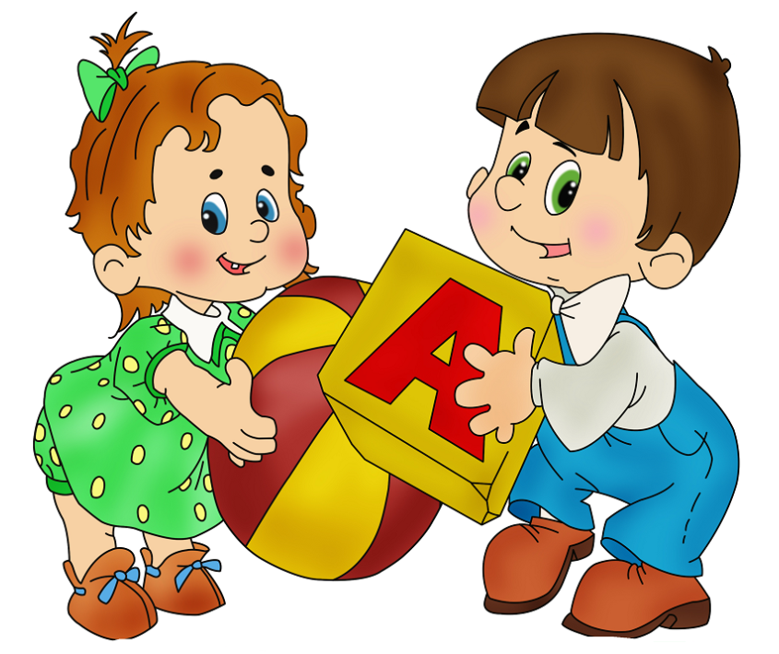
Дети 4–5 лет всё ещё не осознают социальные нормы и правила поведения, однако у них уже начинают складываться обобщённые представления о том, как надо и не надо себя вести. Как правило, к пяти годам дети без напоминания взрослого здороваются и прощаются, говорят «спасибо» и «пожалуйста», не перебивают взрослого, вежливо обращаются к нему. Кроме того, они могут по собственной инициативе убирать игрушки, выполнять простые трудовые обязанности, доводить дело до конца. В этом возрасте у детей появляются представления о том, как положено себя вести девочкам, и как — мальчикам. Дети хорошо выделяют несоответствие нормам и правилам не только в поведении другого, но и в своём собственном. Таким образом, поведение ребёнка 4-5 лет не столь импульсивно и непосредственно, как в 3-4 года, хотя в некоторых ситуациях ему всё ещё требуется напоминание взрослого или сверстников о необходимости придерживаться тех или иных норм и правил.
В этом возрасте детьми хорошо освоен алгоритм процессов умывания, одевания, купания, приёма пищи, уборки помещения. Дошкольники знают и используют по назначению атрибуты, сопровождающие эти процессы: мыло, полотенце, носовой платок, салфетку, столовые приборы. Уровень освоения культурно-гигиенических навыков таков, что дети свободно переносят их в сюжетно-ролевую игру.
К 4-5 годам ребёнок способен элементарно охарактеризовать своё самочувствие, привлечь внимание взрослого в случае недомогания.
Дети имеют дифференцированное представление о собственной гендерной принадлежности, аргументируют её по ряду признаков («Я мальчик, я ношу брючки, а не платьица, у меня короткая причёска»). К пяти годам дети имеют представления об особенностях наиболее распространённых мужских и женских профессий, о видах отдыха, специфике поведения в общении с другими людьми, об отдельных женских и мужских качествах.
К четырем годам основные трудности в поведении и общении ребёнка с окружающими, которые были связаны с кризисом трех лет (упрямство, строптивость, конфликтность и др.), постепенно уходят в прошлое, и любознательный ребенок активно осваивает окружающий его мир предметов и вещей, мир человеческих отношений. Лучше всего это удается детям в игре. Дети 4-5 лет продолжают проигрывать действия с предметами, но теперь внешняя последовательность этих действий уже соответствует реальной действительности: ребёнок сначала режет хлеб и только потом ставит его на стол перед куклами (в раннем и в самом начале дошкольного возраста последовательность действий не имела для игры такого значения). В игре дети называют свои роли, понимают условность принятых ролей. Происходит разделение игровых и реальных взаимоотношений. В 4-5 лет сверстники становятся для ребёнка более привлекательными и предпочитаемыми партнёрами по игре, чем взрослый.
В возрасте от 4 до 5 лет продолжается усвоение детьми общепринятых сенсорных эталонов, овладение способами их использования и совершенствование обследования предметов. К пяти годам дети, как правило, уже хорошо владеют представлениями об основных цветах, геометрических формах и отношениях величин. Ребёнок уже может произвольно наблюдать, рассматривать и искать предметы в окружающем его пространстве. Восприятие в этом возрасте постепенно становится осмысленным, целенаправленным и анализирующим.
В среднем дошкольном возрасте связь мышления и действий сохраняется, но уже не является такой непосредственной, как раньше. Во многих случаях не требуется практического манипулирования с объектом, но во всех случаях ребёнку необходимо отчётливо воспринимать и наглядно представлять этот объект. Внимание становится всё более устойчивым, в отличие от возраста трех лет (если ребёнок пошёл за мячом, то уже не будет отвлекаться на другие интересные предметы). Важным показателем развития внимания является то, что к пяти годам появляется действие по правилу - первый необходимый элемент произвольного внимания. Именно в этом возрасте дети начинают активно играть в игры с правилами: настольные (лото, детское домино) и подвижные (прятки, салочки). В среднем дошкольном возрасте интенсивно развивается память ребёнка. В 5 лет он может запомнить уже 5-6 предметов (из 10-15), изображённых на предъявляемых ему картинках.
В возрасте 4-5 лет преобладает репродуктивное воображение, воссоздающее образы, которые описываются в стихах, рассказах взрослого, встречаются в мультфильмах и т.д. Элементы продуктивного воображения начинают складываться в игре, рисовании, конструировании.
В этом возрасте происходит развитие инициативности и самостоятельности ребенка в общении со взрослыми и сверстниками. Дети продолжают сотрудничать со взрослыми в практических делах (совместные игры, поручения), наряду с этим активно стремятся к интеллектуальному общению, что проявляется в многочисленных вопросах (почему? зачем? для чего?), стремлении получить от взрослого новую информацию познавательного характера.
Возможность устанавливать причинно-следственные связи отражается в детских ответах в форме сложноподчиненных предложений. У детей наблюдается потребность в уважении взрослых, их похвале, поэтому на замечания взрослых ребёнок пятого года жизни реагирует повышенной обидчивостью. Общение со сверстниками по-прежнему тесно переплетено с другими видами детской деятельности (игрой, трудом, продуктивной деятельностью), однако уже отмечаются и ситуации чистого общения.
Для поддержания сотрудничества, установления отношений в словаре детей появляются слова и выражения, отражающие нравственные представления: слова участия, сочувствия, сострадания. Стремясь привлечь внимание сверстника и удержать его в процессе речевого общения, ребёнок учится использовать средства интонационной речевой выразительности: регулировать силу голоса, интонацию, ритм, темп речи в зависимости от ситуации общения. В процессе общения со взрослыми дети используют правила речевого этикета: слова приветствия, прощания, благодарности, вежливой просьбы, утешения, сопереживания и сочувствия. Речь становится более связной и последовательной.
С нарастанием осознанности и произвольности поведения, постепенным усилением роли речи (взрослого и самого ребёнка) в управлении поведением ребенка становится возможным решение более сложных задач в области безопасности. Но при этом взрослому следует учитывать несформированность волевых процессов, зависимость поведения ребёнка от эмоций, доминирование эгоцентрической позиции в мышлении и поведении.
В художественной и продуктивной деятельности дети эмоционально откликаются на произведения музыкального и изобразительного искусства, художественную литературу, в которых с помощью образных средств переданы различные эмоциональные состояния людей, животных, сказочных персонажей. Дошкольники начинают более целостно воспринимать сюжеты и понимать образы.
Важным показателем развития ребёнка-дошкольника является изобразительная деятельность. К четырем годам круг изображаемых детьми предметов довольно широк. В рисунках появляются детали. Замысел детского рисунка может меняться по ходу изображения. Дети владеют простейшими техническими умениями и навыками. Конструирование начинает носить характер продуктивной деятельности: дети замысливают будущую конструкцию и осуществляют поиск способов её исполнения.

